**BỘ GIÁO DỤC VÀ ĐÀO TẠO**

**ĐẠI HỌC DUY TÂN**

**KHOA CÔNG NGHỆ THÔNG TIN**



**Đề tài: XÂY DỰNG VÀ PHÁT TRIỂN GAME PHIÊU LƯU 3D "LONG KHỞI"**

**🙡⭘🙣**

**TÀI LIỆU USER INTERFACE DESIGN**

**GIẢNG VIÊN HƯỚNG DẪN:**

**Th.S Hà Thúc Huỳnh**

**NHÓM SINH VIÊN THỰC HIỆN:**

1. Vũ Thu Thảo **MSSV:** 27207724283
2. Trần Thị Thuỷ Tiên **MSSV:** 27207736803
3. Nguyễn Thị Thanh Vân **MSSV:** 27207729805
4. Nguyễn Ngọc Nam Anh **MSSV:** 27217737146
5. Đoàn Công Hiếu **MSSV:** 27211202770

***Đà Nẵng, 2025***

**THÔNG TIN DỰ ÁN**

|  |  |  |  |
| --- | --- | --- | --- |
| **Dự án tên tiếng anh** | Building and developing the 3D action role playing game "Long Khoi" | | |
| **Tên dự án** | Xây dựng và phát triển game phiêu lưu 3D "Long Khởi" | | |
| **Ngày bắt đầu** | 15/02/2025 | **Ngày kết thúc** | 20/5/2025 |
| **Nơi thực hiện** | Khoa Công nghệ thông tin – Đại học Duy Tân | | |
| **Mentor** | ThS. Hà Thúc Huỳnh  Email: ha.thuc.huynh.1981@gmail.com  Phone: 0327565303 | | |
| **Chủ sở hữu**  **(Product Owner)** | Vũ Thu Thảo  Email: vuthao8122003@gmail.com  Tel: 0986500127 | | |
| **Quản lý dự án (Scrum Master)** | Vũ Thu Thảo | vuthao8122003@gmail.com | 0986500127 |
| **Thành viên trong đội** | Trần Thị Thuỷ Tiên | tranthithuytien4869@gmail.com | 0978963049 |
| Nguyễn Thị Thanh Vân | thvan179@gmail.com | 0898215600 |
| Nguyễn Ngọc Nam Anh | anhngyn00@gmail.com | 0905930308 |
| Đoàn Công Hiếu | doanconghieu2003@gmail.com | 0905464321 |

**THÔNG TIN TÀI LIỆU**

|  |  |
| --- | --- |
| **Tên dự án** | Xây dựng và phát triển game phiêu lưu 3D "Long Khởi" |
| **Tiêu đề tài liệu** | User Interface Design Document |
| **Người thực hiện** | Nguyễn Thị Thanh Vân |

**LỊCH SỬ CHỈNH SỬA TÀI LIỆU**

|  |  |  |  |
| --- | --- | --- | --- |
| **Phiên bản** | **Người chỉnh sửa** | **Ngày** | **Ghi chú** |
| 1.0 | Nguyễn Thị Thanh Vân |  | Bản nháp |
| 1.1 | Nguyễn Thị Thanh Vân |  | Bản chính thức |

**PHÊ DUYỆT TÀI LIỆU**

|  |  |  |  |
| --- | --- | --- | --- |
| **Người hướng dẫn** | Hà Thúc Huỳnh | **Chữ ký** |  |
| **Ngày** | …./…./2025 |
| **Chủ sở hữu** | Vũ Thu Thảo | **Chữ ký** |  |
| **Ngày** | …./…./2025 |
| **Quản lý dự án** | Vũ Thu Thảo | **Chữ ký** |  |
| **Ngày** | …./…./2025 |
| **Thành viên** | Trần Thị Thuỷ Tiên | **Chữ ký** |  |
| **Ngày** | …./…./2025 |
| Nguyễn Thị Thanh Vân | **Chữ ký** |  |
| **Ngày** | …./…./2025 |
| Nguyễn Ngọc Nam Anh | **Chữ ký** |  |
| **Ngày** | …./…./2025 |
| Đoàn Công Hiếu | **Chữ ký** |  |
| **Ngày** | …./…./2025 |

1. **THIẾT KẾ GIAO DIỆN**
   1. **Giao diện màn hình chơi game**
      1. **Bảng mẫu**

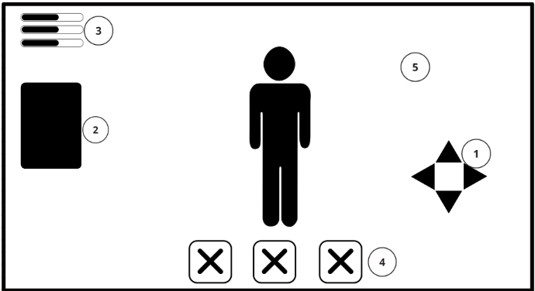

*Hình 2. Giao diện màn hình chơi game*

* + 1. **Đặc tả chi tiết**

|  |  |  |  |  |  |  |
| --- | --- | --- | --- | --- | --- | --- |
| **Màn hình** | | Đây là giao diện màn hình chơi | | | | |
| **Mô tả** | | Khu vực chính của trò chơi, hiển thị nhân vật, vật thể và các yếu tố tương tác | | | | |
| **Truy cập** | | Người chơi bấm nút “Play” | | | | |
| **Đối tượng** | | Người chơi | | | | |
| **Nội dung** | | | | | | |
| **Mục** | **Kiểu** | | **Dữ liệu** | | **Mô tả** | |
| 1 | Button | | Di chuyển | | Điều khiển nhân vật di chuyển đến các vị trí mong muốn | |
| 2 | Label | | Nhiệm vụ | | Hiển thị thông tin các nhiệm vụ trong trò chơi | |
| 3 | Label | | Chỉ số | | Hiển thị các chỉ số của nhân vật | |
| 4 | Button | | Kỹ năng | | Hiển thị và tương tác các kỹ năng của nhân vật | |
| 5 | Clickable | | Tương tác | | Tương tác với vật phẩm và đối thoại của các nhân vật trong trò chơi | |
| **Hoạt động** | | | | | | |
| **Tên** | | **Mô tả** | | **Thành công** | | **Thất bại** |
| Điều khiển nhân vật | | Điều khiển nhân vật đến vị trí mà người chơi móng muốn | | Nhân vật di chuyển đúng đến các vị trí được yêu cầu | | Nhân vật không di chuyển đúng đến các vị trí được yêu cầu |
| Chỉ số nhân vật | | Hiển thị thanh máu, mana, stamina của nhân vật | | Hiển thị đúng chỉ số thay đổi của nhân vật trong trò chơi | | Hiển thị không đúng chỉ số thay đổi của nhân vật trong trò chơi |
| Thông tin nhiệm vụ | | Hiển thị thông tin nhiệm vụ | | Hiển thị đầy đủ các nhiệm vụ người chơi cần thực hiện trong trò chơi | | Không hiển thị đầy đủ các nhiệm vụ người chơi cần thực hiện trong trò chơi |
| Kỹ năng nhân vật | | Dùng để sử dụng các kỹ năng của nhân vật trong trò chơi | | Nhân vật thực hiện kỹ năng đúng với yêu cầu của người chơi | | Nhân vật thực hiện kỹ năng không đúng với yêu cầu của người chơi |
| Tương tác của nhân vật | | Nhân vật tương tác với vật phẩm, nhân vật trong trò chơi hoặc với các yêu cầu trò chơi đưa ra | | Nhân vật tương tác đúng với yêu cầu của người chơi | | Nhân vật tương tác không đúng với yêu cầu của người chơi |

* 1. **Giao diện màn hình chính**
     1. **Bảng mẫu**

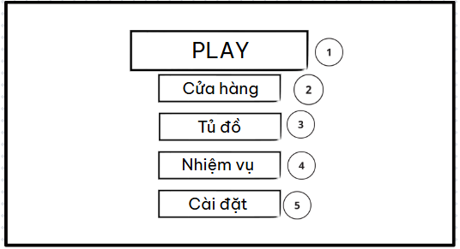

*Hình 3. Giao diện màn hình chính*

* + 1. **Đặc tả chi tiết**

|  |  |  |  |  |  |
| --- | --- | --- | --- | --- | --- |
| **Màn hình** | Trang chủ | | | | |
| **Mô tả** | Hiển thị các tùy chọn chính cho người chơi khi bắt đầu trò chơi | | | | |
| **Truy cập** | Giao diện xuất hiện ngay khi người chơi vào trò chơi | | | | |
| **Đối tượng** | Người chơi | | | | |
| **Nội dung** | | | | | |
| **Mục** | **Kiểu** | **Dữ liệu** | | **Mô tả** | |
| 1 | Button | PLAY | | Dùng để bắt đầu trò chơi | |
| 2 | Button | Cửa hàng | | Dùng để truy cập vào giao diện cửa hàng | |
| 3 | Button | Tủ đồ | | Dùng để truy cập vào giao diện tủ đồ | |
| 4 | Button | Nhiệm vụ | | Dùng để truy cập vào giao diện nhiệm vụ | |
| 5 | Button | Cài đặt | | Dùng để truy cập vào giao diện cài đặt | |
| **Hoạt động** | | | | | |
| **Tên** | **Mô tả** | | **Thành công** | | **Thất bại** |
| PLAY | Người chơi chọn “PLAY’ để bắt đầu vào trò chơi | | Trò chơi sẽ bắt đầu diễn ra | | Không được bắt đầu trò chơi |
| Cửa hàng | Người chơi chọn “Cửa hàng” | | Truy cập giao diện cửa hàng thành công | | Giao diện cửa hàng không hiển thị |
| Tủ đồ | Người chơi chọn “Tủ đồ” | | Truy cập qua giao diện tủ đồ thành công | | Giao diện tủ đồ không hiển thị |
| Nhiệm vụ | Người chơi chọn “Nhiệm vụ” | | Truy cập qua giao diện nhiệm vụ thành công | | Giao diện nhiệm vụ không hiển thị |
| Cài đặt | Người chơi chọn “Cài đặt” | | Truy cập qua giao diện cài đặt thành công | | Giao diện cài đặt không hiển thị |

* 1. **Giao diện cài đặt**
     1. **Bảng mẫu**

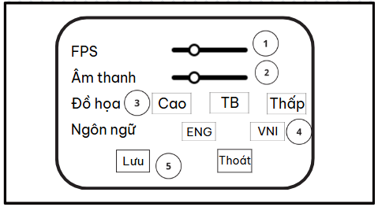

*Hình 4. Giao diện cài đặt*

* + 1. **Đặc tả chi tiết**

|  |  |  |  |  |  |  |
| --- | --- | --- | --- | --- | --- | --- |
| **Màn hình** | | Thiết lập cấu hình | | | | |
| **Mô tả** | | Cho phép người chơi điều chỉnh các thiết lập như âm thanh, chế độ hiển thị, chất lượng đồ họa và độ phân giải. | | | | |
| **Truy cập** | | Người chơi nhấn vào nút "Cài đặt" trong màn hình chính. | | | | |
| **Đối tượng** | | Người chơi | | | | |
| **Nội dung** | | | | | | |
| **Mục** | **Kiểu** | | **Dữ liệu** | | **Mô tả** | |
| 1 | Slider | | Mặc đinh: max | | Nơi điều chỉnh FPS | |
| 2 | Slider | | Mặc đinh: max | | Nơi điều chỉnh âm lượng | |
| 3 | Button | | Mặc định: trung bình | | Nơi chọn chất lượng đồ họa | |
| 4 | Button | | Mặc định: Tiếng việt | | Nơi chọn ngôn ngữ cho trò chơi | |
| 5 | Button | | Chọn “Lưu” hoặc “Thoát” | | Lưu cài đặt hoặc trở về trang chủ trò chơi | |
| **Hoạt động** | | | | | | |
| **Tên** | | **Mô tả** | | **Thành công** | | **Thất bại** |
| Chỉnh FPS | | Người chơi điều chỉnh tốc độ khung hình trong trò chơi | | FPS được thay đổi theo ý muốn | | FPS không thay đổi khi điều chỉnh |
| Chỉnh âm lượng | | Người chơi điều chỉnh âm lượng | | Âm lượng được thay đổi theo ý muốn | | Âm lượng không thay đổi khi điều chỉnh |
| Chất lượng đồ họa | | Người chơi chọn chất lượng đồ họa khác từ các nút | | Chất lượng đồ họa được thay đổi | | Chất lượng đồ họa không thay đổi, hiển thị không đúng |
| Ngôn ngữ | | Người chơi chọn ngôn ngữ từ các nút | | Ngôn ngữ thay đổi theo lựa chọn | | Ngôn ngữ không thay đổi, hiển thị không đúng |
| Nút lưu và thoát | | Người chơi nhấn nút “Lưu” để lưu lại cài đặt đã tùy chỉnh. Nhấn nút “Thoát” để quay về màn hình chính và không lưu | | Các thay đổi được lưu và quay về màn hình chính | | Các thay đổi không được lưu, hoặc không quay lại màn hình chính |

* 1. **Giao diện nhiệm vụ**
     1. **Bảng mẫu**

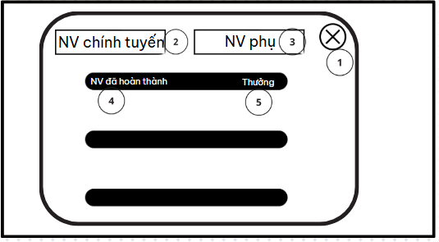

*Hình 5. Giao diện nhiệm vụ*

* + 1. **Đặc tả chi tiết**

|  |  |  |  |  |  |  |
| --- | --- | --- | --- | --- | --- | --- |
| **Màn hình** | | Nhiệm vụ | | | | |
| **Mô tả** | | Cho phép người chơi xem và nhận thưởng các nhiệm vụ đã hoàn thành | | | | |
| **Truy cập** | | Người chơi nhấn vào nút "Nhiệm vụ" trong màn hình chính. | | | | |
| **Đối tượng** | | Người chơi | | | | |
| **Nội dung** | | | | | | |
| **Mục** | **Kiểu** | | **Dữ liệu** | | **Mô tả** | |
| 1 | Button | |  | | Nút để đóng cửa sổ nhiệm vụ, đưa người chơi trở lại màn hình trước đó | |
| 2 | Button | | Nhiệm vụ chính tuyến | | Dùng để truy cập vào nhiệm vụ chính tuyến | |
| 3 | Button | | Nhiệm vụ phụ | | Dùng để truy cập vào nhiệm vụ phụ | |
| 4 | Label | | Text | | Hiển thị các nhiệm vụ đã hoàn thành và chưa hoàn thành | |
| 5 | Clickable Image | | Nhận phần thưởng | | Nhận được phần thưởng khi đã hoàn thành nhiệm vụ | |
| **Hoạt động** | | | | | | |
| **Tên** | | **Mô tả** | | **Thành công** | | **Thất bại** |
| Nút X | | Tắt đi trang nhiệm vụ | | Không còn trang nhiệm vụ | | Còn hiển thị trang nhiệm vụ |
| Nhiệm vụ chính tuyến | | Người chơi tích vào ô nhiệm vụ chính tuyến | | Màn hình chuyển sang nhiệm vụ chính tuyến | | Màn hình không chuyển sang nhiệm vụ chính tuyến, hiển thị không đúng |
| Nhiệm vụ phụ | | Người chơi tích vào ô nhiệm vụ phụ | | Màn hình chuyển sang nhiệm vụ phụ | | Màn hình không chuyển sang nhiệm vụ phụ, hiển thị không đúng |
| Nhiệm vụ | | Hiển thị nhiệm vụ của người chơi | | Hiển thị nhiệm vụ cần thực hiện | | Không hiển thị nhiệm vụ cần thực hiện |
| Nhận phần thưởng | | Phần thưởng khi hoàn thành nhiệm vụ | | Nhận được phần thưởng khi đã hoàn thành nhiệm vụ | | Không nhận được phần thưởng hoặc nhận được phần thưởng khi chưa hoàn thành nhiệm vụ |

* 1. **Giao diện tủ đồ**
     1. **Bảng mẫu**

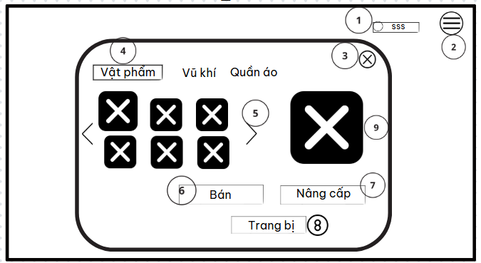

*Hình 6. Giao diện tủ đồ*

* + 1. **Đặc tả chi tiết**

|  |  |  |  |  |  |  |
| --- | --- | --- | --- | --- | --- | --- |
| **Màn hình** | | Tủ đồ | | | | |
| **Mô tả** | | Khu vực hiển thị các vật phẩm, vũ khí, quần áo mà người chơi sở hữu | | | | |
| **Truy cập** | | Người chơi nhấn vào nút "Tủ đồ" trong màn hình chính. | | | | |
| **Đối tượng** | | Người chơi | | | | |
| **Nội dung** | | | | | | |
| **Mục** | **Kiểu** | | **Dữ liệu** | | **Mô tả** | |
| 1 | Label | | Number | | Hiển thị số đồng xu người chơi sở hữu | |
| 2 | Button | | Cài đặt | | Truy cập vào giao diện cài đặt | |
| 3 | Button | |  | | Nút để đóng cửa sổ tủ đồ, đưa người chơi trở lại màn hình trước đó | |
| 4 | Button | | Các nút “ Vật phẩm”, “Quần áo”, “Vũ khí” | | Nút dùng để xem,bán, trang bị và nâng cấp các vật phẩm người chơi đã sở hữu | |
| 5 | Button | | Tiếp theo | | Chuyển qua hiển thị trang hình ảnh kế tiếp | |
| 6 | Button | | Bán | | Truy cập vào giao diện bán vật phẩm | |
| 7 | Button | | Nâng cấp | | Truy cập vào giao diện nâng cấp | |
| 8 | Button | | Trang bị | | Trang bị vào nhân vật | |
| 9 | Image | | Hình ảnh | | Hiển thị hình ảnh vật phẩm | |
| **Hoạt động** | | | | | | |
| **Tên** | | **Mô tả** | | **Thành công** | | **Thất bại** |
| Đồng xu | | Hiển thị đồng xu sở hữu | | Hiển thị đúng số xu người chơi sở hữu và nhận vào hoặc trừ ra khi tương tác mua bán | | Không hiển thị đúng số xu sở hữu và không nhận vào hoặc trừ ra khi người chơi tương tác mua bán |
| Cài đặt | | Truy cập đến giao diện cài đặt | | Hiển thị giao diện cài đặt | | Không hiển thị giao diện cài đặt |
| Các nút vật phẩm, vũ khí, quần áo | | Hiển thị thông tin hình ảnh vật phẩm, vũ khí, quần áo đã sở hữu | | Hiển thị thông tin, hình ảnh nút đã chọn | | Không hiển thị thông tin, hình ảnh của nút đã chọn |
| Bán | | Bán vật phẩm thành xu | | Hiển thi giao diện bán vật phẩm | | Không hiển thi giao diện bán vật phẩm |
| Nâng cấp | | Nâng cấp vật phẩm | | Hiển thị giao diện nâng cấp vật phẩm | | Không hiển thị giao diện nâng cấp vật phẩm |
| Trang bị | | Trang bị vật phẩm | | Trang bị được vật phẩm cho nhân vật | | Không trang bị được vật phẩm cho nhân vật |
| Hình ảnh | | Hình ảnh vật phẩm | | Hiển thị rõ chi tiết hình ảnh vật phẩm người chơi đã chọn | | Không hiển thị hình ảnh vật phẩm người chơi đã chọn |

* 1. **Giao diện cửa hàng**
     1. **Bảng mẫu**

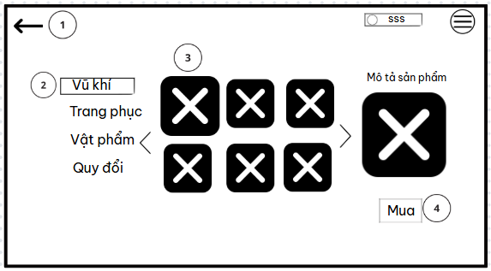

*Hình 7. Giao diện cửa hàng*

* + 1. **Đặc tả chi tiết**

|  |  |  |  |  |  |  |
| --- | --- | --- | --- | --- | --- | --- |
| **Màn hình** | | Của hàng | | | | |
| **Mô tả** | | Người chơi có thể thực hiện mua vũ khí, trang phục vật phẩm và quy đổi chúng | | | | |
| **Truy cập** | | Người chơi nhấn vào nút "Cửa hàng" trong màn hình chính. | | | | |
| **Đối tượng** | | Người chơi | | | | |
| **Nội dung** | | | | | | |
| **Mục** | | **Kiểu** | **Dữ liệu** | | **Mô tả** | |
| 1 | | Button | Quay lại | | Nút quay lại, đưa người chơi trở về giao diện trước | |
| 2 | | Button | Nút “Vũ khí”, “Trang phục”, “Vật phẩm”, “Quy đổi” | | Các nút “Vũ khí”, “Trang phục”, “Vật phẩm”, “Quy đổi” để thực hiện các giao dịch mua và quy đổi vật phẩm | |
| 3 | | Image | Các mặt hàng | | Các hình ảnh mặt hàng, tên hàng và giá tiền hiển thị bên dưới. | |
| 4 | | Button | Mua | | Thực hiện thanh toán khi đủ xu | |
| **Hoạt động** | | | | | | |
| **Tên** | **Mô tả** | | | **Thành công** | | **Thất bại** |
| Quay lại | Quay lại giao diện trước | | | Không còn giao diện cửa hàng và quay lại giao diện trước | | Còn giao diện cửa hàng và không quay lại giao diện trước |
| Vũ khí | Người chơi nhấn nút “Vũ khí” | | | Hình ảnh vũ khí kèm thông tin và giá tiền sẽ hiển thị | | Không hiển thị hình ảnh vũ khí |
| Trang phục | Người chơi nhấn nút “Trang phục” | | | Hình ảnh trang phục lựa chọn và giá tiền sẽ xuất hiện | | Không hiển thị trang phục được lựa chọn |
| Vật phẩm | Người chơi nhấn nút “Vật phẩm” | | | Hiển thị vật phẩm cần mua và giá tiền | | Không hiển thị vật phẩm |
| Quy đổi | Người chơi nhấn nút “Quy đổi” | | |  | |  |
| Mua | Người chơi chọn sản phẩm cần mua, sau đó nhấn nút “Mua” để thực hiện thanh toán | | | Thanh toán thành công, trừ số xu của người chơi và hiển thị sản phẩm trong cửa hàng | | Hiển thị thông báo "Không đủ xu" nếu số xu không đủ để thanh toán |

* 1. **Giao diện nâng cấp kỹ năng**
     1. **Bảng mẫu**

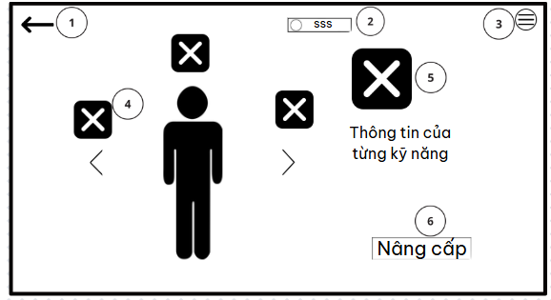

*Hình 8. Giao diện nâng cấp kỹ năng*

* + 1. **Đặc tả chi tiết**

|  |  |  |  |  |  |
| --- | --- | --- | --- | --- | --- |
| **Màn hình** | Nâng cấp kỹ năng nhân vật | | | | |
| **Mô tả** | Hệ thống cho phép người chơi xem và chỉnh sửa, nâng cấp kỹ năng nhân vật | | | | |
| **Truy cập** | Người chơi bấm vào phím tắt “Nâng cấp” trong giao diện chơi game | | | | |
| **Đối tượng** | Người chơi | | | | |
| **Nội dung** | | | | | |
| **Mục** | **Kiểu** | **Dữ liệu** | | **Mô tả** | |
| 1 | Button | Quay lại | | Nút quay lại, đưa người chơi trở về giao diện trước | |
| 2 | Label | Number | | Hiển thị số đồng xu người chơi sở hữu | |
| 3 | Button | Cài đặt | | Truy cập vào giao diện cài đặt | |
| 4 | Image Button | Hình ảnh kỹ năng | | Hiển thị kỹ năng và có thể thay thế được | |
| 5 | Image | Hình ảnh kỹ năng | | Hiển thị thông tin kỹ năng | |
| 6 | Button | Nâng cấp | | Thực hiện nâng cấp kỹ năng của nhân vật | |
| **Hoạt động** | | | | | |
| **Tên** | **Mô tả** | | **Thành công** | | **Thất bại** |
| Quay lại | Quay lại giao diện trước | | Không còn giao diện nâng cấp và quay lại giao diện trước | | Còn hiển thị giao diện nâng cấp và không quay lại |
| Đồng xu | Hiển thị đồng xu sở hữu | | Hiển thị đúng số xu người chơi sở hữu và nhận thêm xu khi làm nhiệm vụ trong game | | Không hiển thị đúng số xu sở hữu và không nhận thêm xu khi làm nhiệm vụ trong game |
| Cài đặt | Truy cập đến giao diện cài đặt | | Hiển thị giao diện cài đặt | | Không hiển thị giao diện cài đặt |
| Kỹ năng | Hiển thị các kỹ năng của nhân vật được trang bị | | Có thể thay đổi kỹ năng và trang bị vào nhân vật | | Không thể thay đổi kỹ năng và không trang bị vào được nhân vật |
| Thông tin kỹ năng | Hiển thị thông tin của từng kỹ năng đã chọn | | Hiển thị thông tin, chỉ số của các kỹ năng | | Không hiển thị thông tin, chỉ số của các kỹ năng |
| Nâng cấp | Thực hiện nâng cấp kỹ năng cho nhân vật | | Kỹ năng được nâng cấp và có thể trang bị | | Kỹ năng không được nâng cấp và không thể trang bị |

* 1. **Giao diện bán vật phẩm**
     1. **Bảng mẫu**

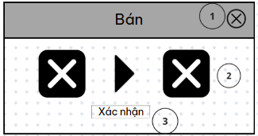

*Hình 9. Giao diện bán vật phẩm*

* + 1. **Đặc tả chi tiết**

|  |  |  |  |  |  |
| --- | --- | --- | --- | --- | --- |
| **Màn hình** | Giao diện bán vật phẩm | | | | |
| **Mô tả** | Giao diện cho phép người chơi xem và xác nhận bán một vật phẩm | | | | |
| **Truy cập** | Người chơi bấm vào “Bán” trong “Tủ đồ” để bánsản phẩm | | | | |
| **Đối tượng** | Người chơi | | | | |
| **Nội dung** | | | | | |
| **Mục** | **Kiểu** | **Dữ liệu** | | **Mô tả** | |
| 1 | Button |  | | Nút để đóng cửa sổ bán, đưa người chơi trở lại màn hình trước đó | |
| 2 | Image |  | | Hiển thị hình ảnh vật phẩm cần bán | |
| 3 | Button | Xác nhận | | Xác nhận vật phẩm cần bán | |
| **Hoạt động** | | | | | |
| **Tên** | **Mô tả** | | **Thành công** | | **Thất bại** |
| Nút X | Tắt đi trang bán vật phẩm | | Không còn trang bán vật phẩm và trở về giao diện trước | | Còn hiển thị trang bán vật phẩm và không trở về giao diện trước |
| Hình ảnh | Hình ảnh vật phẩm | | Hiển thị hình ảnh vật phẩm cần bán và mức xu nhận được | | Không hiển thị được hình ảnh vật phẩm cần bán và không hiển thị được mức xu |
| Xác nhận | Người chơi xác nhận bán vật phẩm | | Người chơi bán được vật phẩm và nhận về mức xu tương ứng | | Người chơi không xác nhận được vật phẩm và không nhận được xu tương ứng |

* 1. **Giao diện nâng cấp vật phẩm**
     1. **Bảng mẫu**

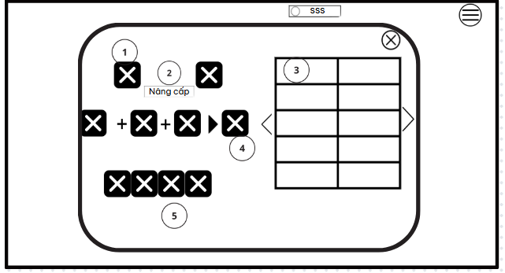

*Hình 10. Giao diện nâng cấp vật phẩm*

* + 1. **Đặc tả chi tiết**

|  |  |  |  |  |  |  |
| --- | --- | --- | --- | --- | --- | --- |
| **Màn hình** | | Thực hiện nâng cấp vật phẩm | | | | |
| **Mô tả** | | Hệ thống cho phép người chơi xem và nâng cấp các vật phẩm | | | | |
| **Truy cập** | | Người chơi bấm chọn “Nâng cấp ” trong giao diện “Tủ đồ” | | | | |
| **Đối tượng** | | Người chơi | | | | |
| **Nội dung** | | | | | | |
| **Mục** | **Kiểu** | | **Dữ liệu** | | **Mô tả** | |
| 1 | Image | | Hiển thị hình ảnh vật phẩm | | Hiển thị hình ảnh vật phẩm cần nâng cấp và tỉ lệ thành công | |
| 2 | Button | | Nâng cấp | | Xác nhận nâng cấp vật phẩm | |
| 3 | List | | Danh sách các vật phẩm | | Hiển thị danh sách các vật phẩm có thể nâng cấp được | |
| 4 | Image | | Hiển thị hình ảnh vật phẩm | | Hiển thị hình ảnh các điều kiện để có thể nâng cấp vật phẩm | |
| 5 | Image Bụtton | |  | |  | |
| **Hoạt động** | | | | | | |
| **Tên** | | **Mô tả** | | **Thành công** | | **Thất bại** |
| Vật phẩm nâng cấp | | Hiển thị hai vật phẩm có thể nâng cấp và tỉ lệ thành công | | Hiển thị được vật phẩm đã chọn và tỉ lệ thành công | | Không hiển thi được hình ảnh đã chọn và không hiển thị tỉ lệ |
| Nâng cấp | | Sau khi xác nhận vật phẩm , người chơi nhấn nút "Nâng cấp". | | Nâng vật phẩm thành công, xuất hiện vật phẩm mới | | Không nâng vật phẩm thành công và hiển thị không nâng cấp được vật phẩm |
| Danh sách vật phẩm | | Danh sách vật phẩm để nâng cấp được hiển thị đầy đủ. | | Danh sách cập nhật khi có vật phẩm mới. | | Danh sách không hiển thị đúng hoặc không cập nhật . |
| Điều kiện nâng cấp | | Hiển thị các điều kiện cần để nâng cấp vật phẩm | | Hiển thị đầy đủ các điều kiện | | Không hiển thị đầy đủ chính xác các điều kiện cần để nâng cấp vật phẩm |